**Resumo protótipo das imagens web design**

**Tela escura (Dark)**

O modelo da imagem foi criando para ser usado como um protótipo, já usado em andamento para o processo funcional em HTML, CSS, JAVASCRIPT. Através das imagens.

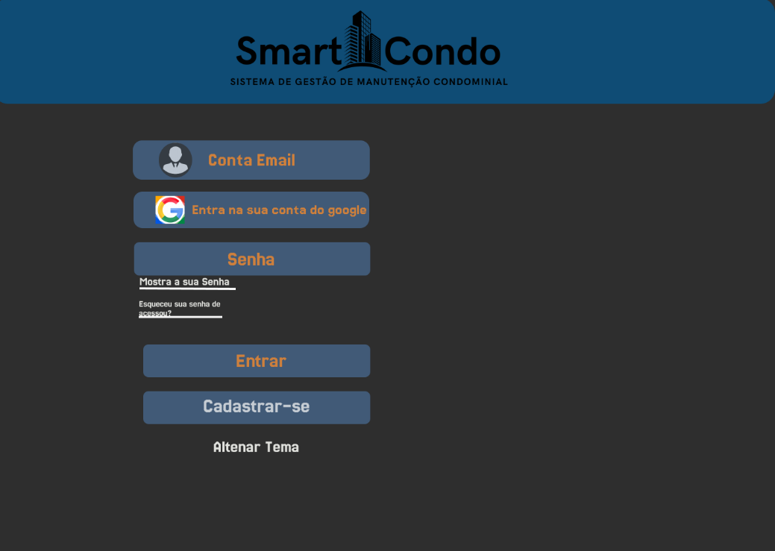

Uso dos temos de cores para fazer e modificar o modo escuro foram as cores;

TELA DE FUNDO: **Chumbo** (2E2E2E) / **RGB** (46 46 46)

TELA SUPERIOR: **Azul aço Escuro (0F4C75) / RGB (15 16 117)**

**BARRAS DE BOTÕES: Cinza Ardósia** (415A77) / **RGB (**65 90 119)

Letras Branco: **Gelo** (F5F5F5) / **RGB** (245 245 245)

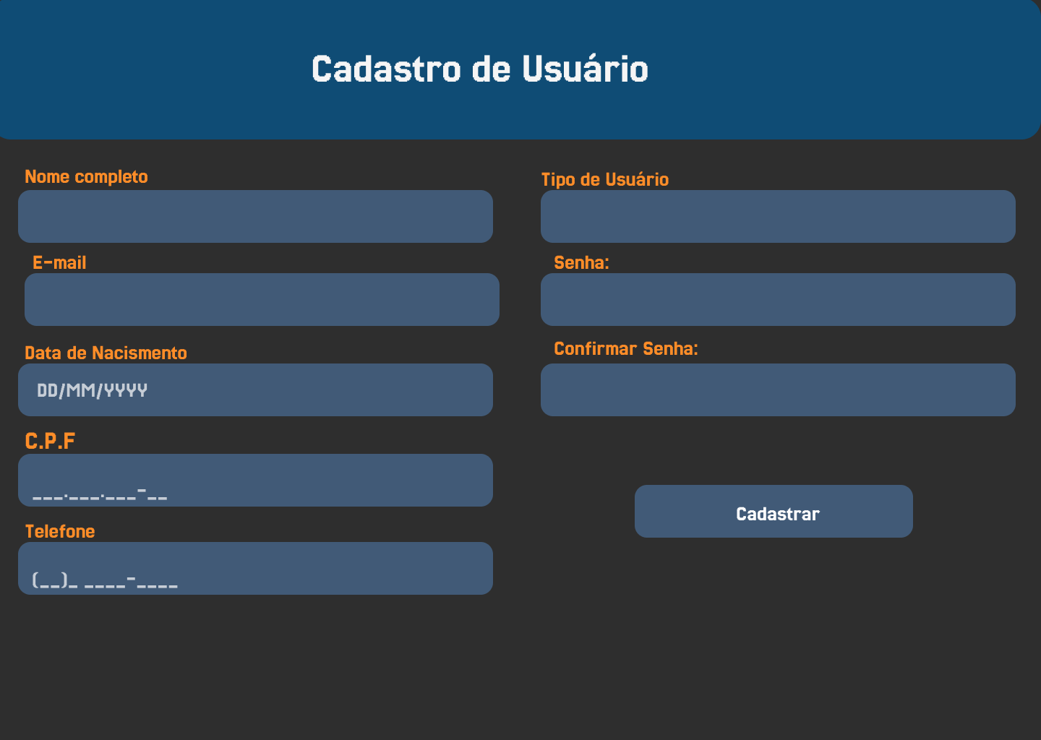

LETRAS BRANCAS: **Gelo Hex** (F5F5F5) / **RGB (**245 245 245**)**

LETRAS LARANJA.

TELA SUPERIOR: **Azul aço Escuro (0F4C75) / RGB (15 16 117)**

**BARRAS DE BOTÕES: Cinza Ardósia** (415A77) / **RGB (**65 90 119)

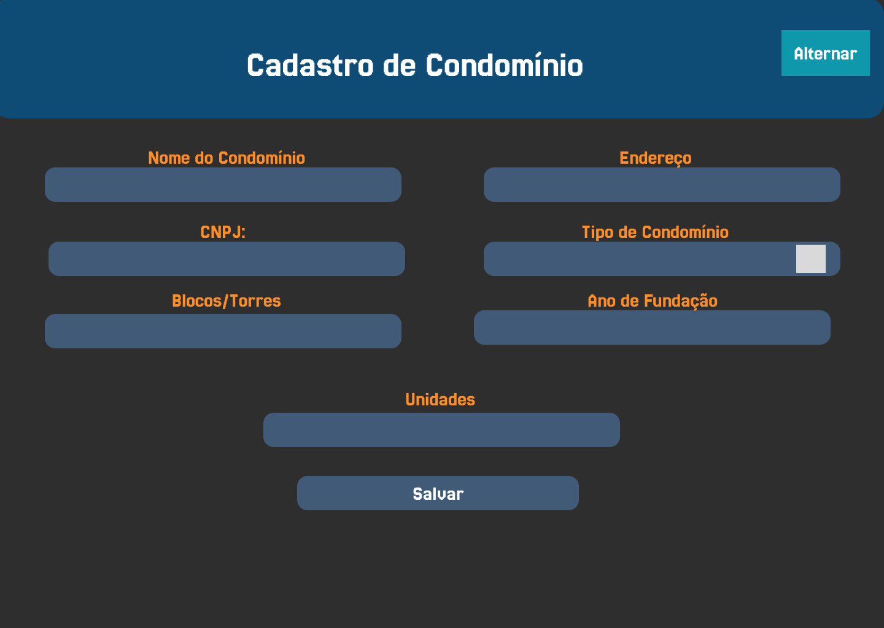

LETRAS BRANCAS: **Gelo Hex** (F5F5F5) / **RGB (**245 245 245**)**

LETRAS LARANJA.

TELA SUPERIOR: **Azul aço Escuro (0F4C75) / RGB (15 16 117)**

**BARRAS DE BOTÕES: Cinza Ardósia Hex** (415A77) / **RGB (**65 90 119)

BOTÃO NO ALTENRNAR: **Ciano puro Hex** (0F9EB1) / **RGB** (15 158 177)

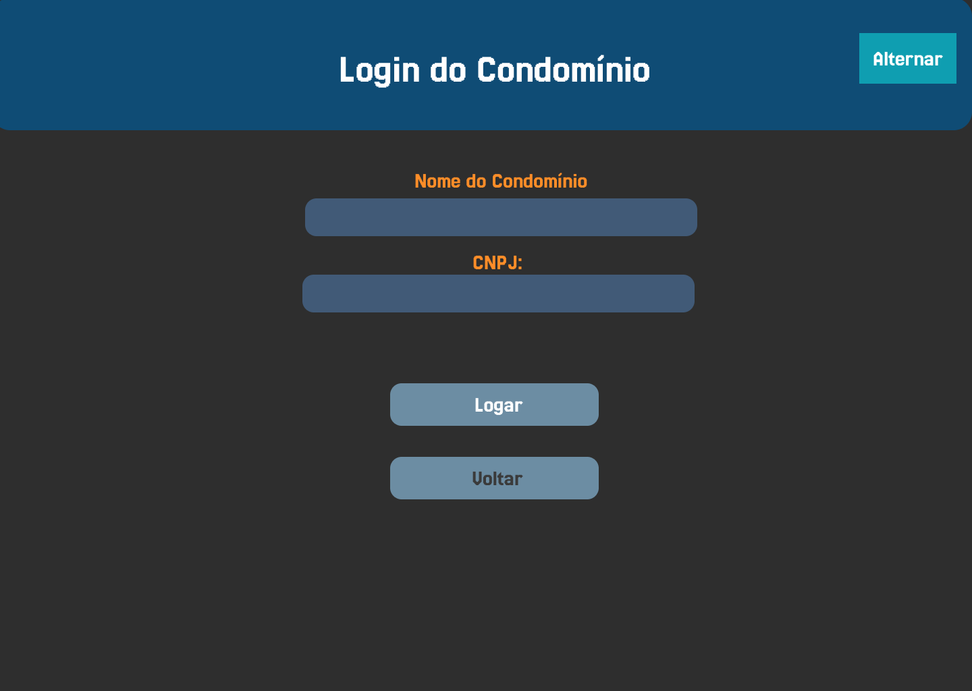

TELA SUPERIOR: **Azul Petróleo Escuro hex (**0F4C75**) / RGB (**15, 76, 117**)**

LETRAS BRANCAS: **Gelo Hex** (F5F5F5) / **RGB (**245 245 245**)**

LETRAS LARANJA/GELO/ PRETO

**BARRAS DE BOTÕES: Cinza Ardósia** (456D91) / **RGB (**69, 109, 145)

BOTÃO NO ALTENRNAR: **Ciano puro Hex** (0F9EB1) / **RGB** (15 158 177)

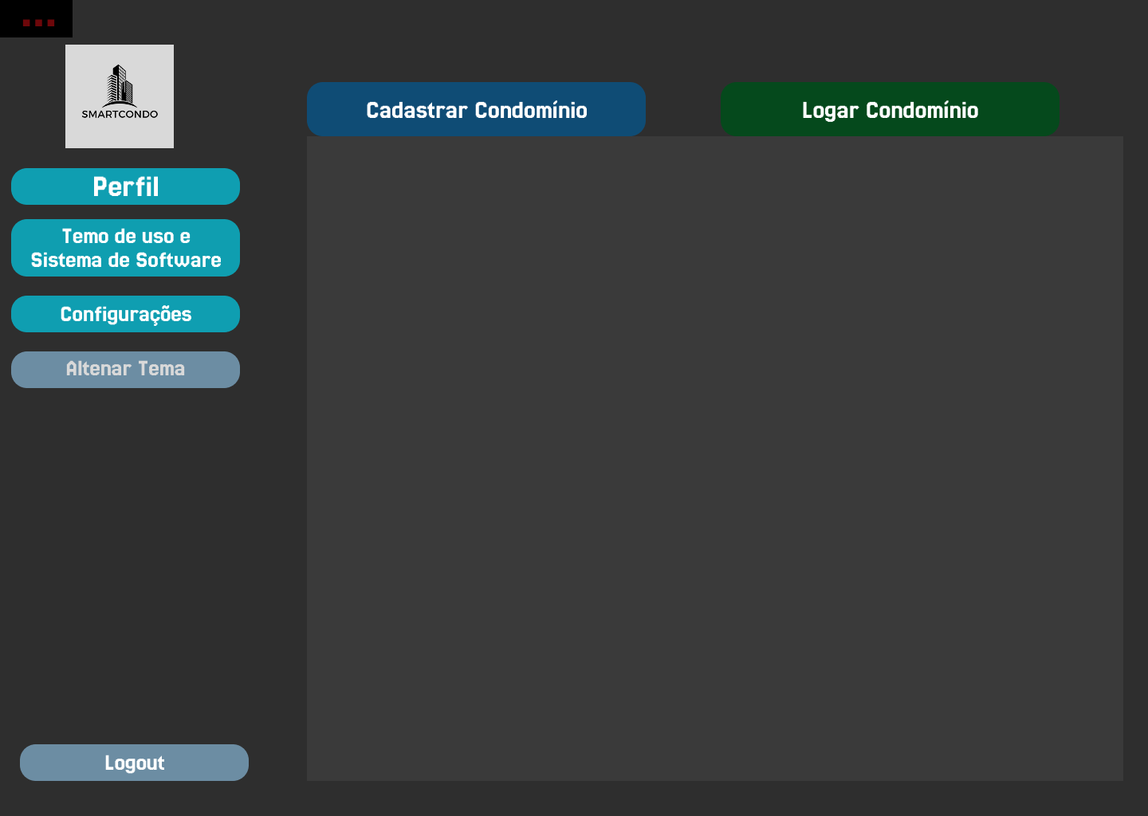

**Tela home**

TELA DE FUNDO: **Chumbo** (2E2E2E) / **RGB** (46, 46, 46)

BOTRÕES: **Ciano puro Hex** (0F9EB1) / **RGB** (15, 158, 177)

BOTÕES: **Cinza Ardósia** (456D91) / **RGB (**69, 109, 145)

Abar de Cadastro: **Azul Petróleo Escuro hex (**0F4C75**) / RGB (**15, 76, 117**)**

Abar de Logar: **Verde Garrafa** **hex** (05491C) / **RGB** (5, 73, 28)

Letras Branco: **Gelo Hex** (F5F5F5) / **RGB (**245 245 245**)**

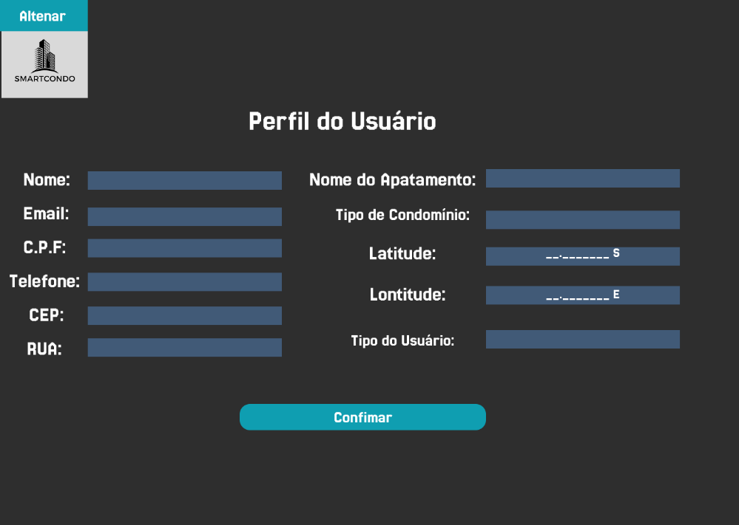

TELA DE FUNDO: **Chumbo** (2E2E2E) / **RGB** (46, 46, 46)

Letras Branco: **Gelo Hex** (F5F5F5) / **RGB (**245 245 245**)**

BOTÃO: **Ciano puro Hex** (0F9EB1) / **RGB** (15, 158, 177)

BOTÕES: **Azul Petróleo Escuro hex (**0F4C75**) / RGB (**15, 76, 117**)**

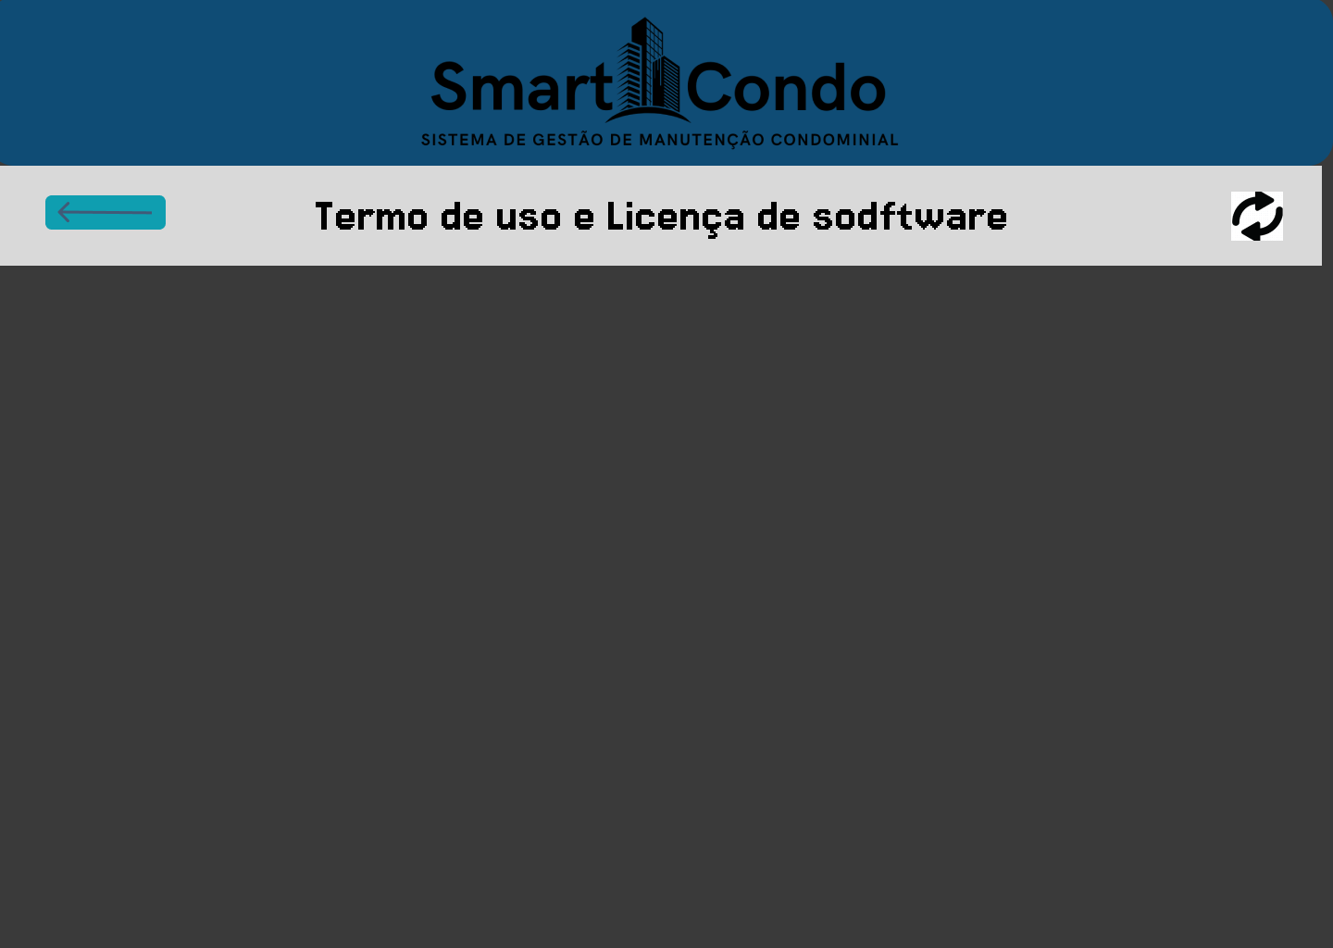

TELA DE FUNDO: **Chumbo** (2E2E2E) / **RGB** (46, 46, 46)

TELA BRANCO: **gelo Hex** (D9D9D9) / **RGB** (247, 247, 247)

Botão: **Ciano puro Hex** (0F9EB1) / **RGB** (15, 158, 177)

Letra totalmente preta.

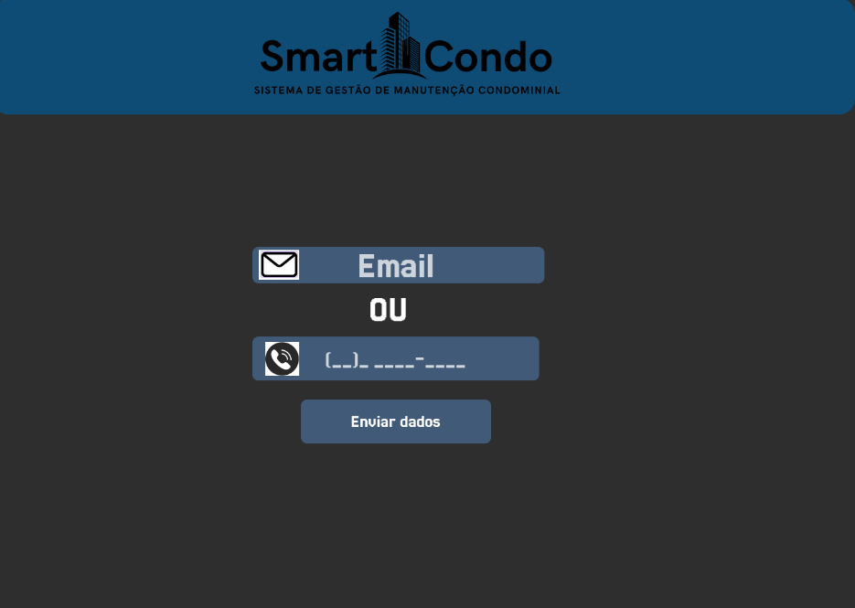

TELA DE FUNDO: **Chumbo** (2E2E2E) / **RGB** (46, 46, 46)

TELA SUPERIOR: **Azul aço Escuro (0F4C75) / RGB (15 16 117)**

Letras Brancas estilo gelo

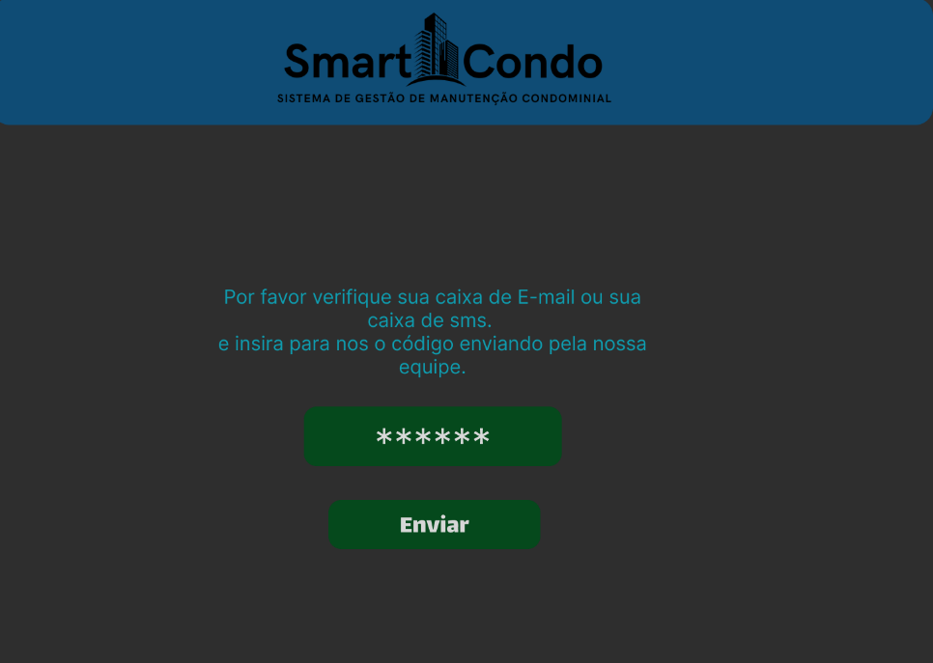

TELA DE FUNDO: **Chumbo** (2E2E2E) / **RGB** (46, 46, 46)

TELA SUPERIOR: **Azul aço Escuro (0F4C75) / RGB (15 16 117)**

**Letras: Ciano puro Hex** (0F9EB1) / **RGB** (15, 158, 177)

**Botões da tela: Verde Garrafa** **hex (**05491C**) / RGB (**5, 73, 28**)**

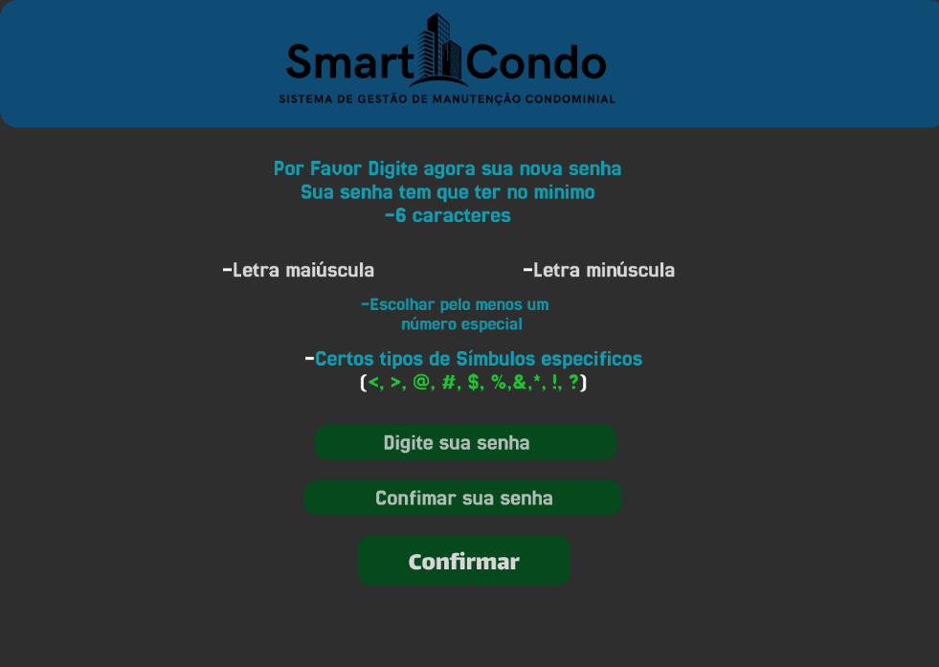

TELA DE FUNDO: **Chumbo** (2E2E2E) / **RGB** (46, 46, 46)

TELA SUPERIOR: **Azul aço Escuro (0F4C75) / RGB (15 16 117)**

**Letras: Ciano puro Hex** (0F9EB1) / **RGB** (15, 158, 177)

**OU**

Letra: **gelo Hex** (D9D9D9) / **RGB** (247, 247, 247)

Botões: **: Verde Garrafa** **hex (**05491C**) / RGB (**5, 73, 28**)**

**TELA CLARA (WHITER)**

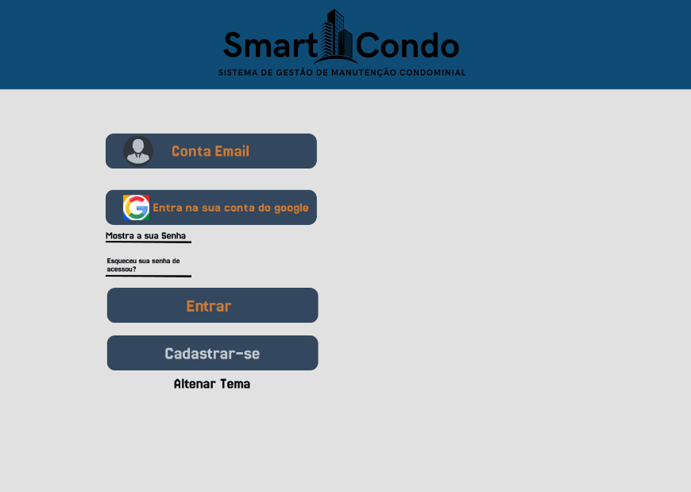

Tela de fundo**: gelo Hex** (F5F6F8) / **RGB** (245, 246, 248)

Tela superior: **Azul aço Escuro (0F4C75) / RGB (15 16 117)**

**Botões: Azul Petróleo Escuro hex (**0F4C75**) / RGB (**15, 76, 117**)**

Letras: laranja/ preto

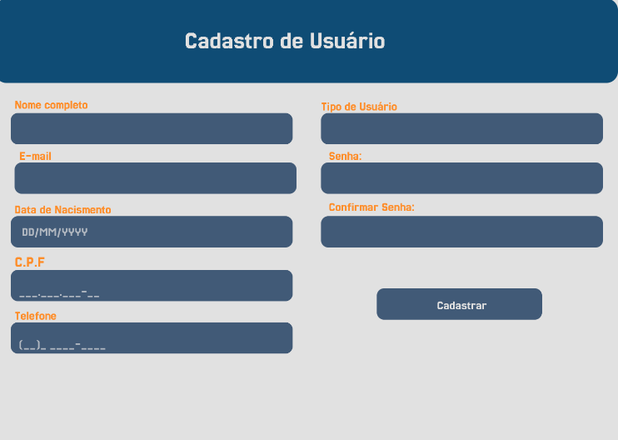

Tela de fundo**: gelo Hex** (F5F6F8) / **RGB** (245, 246, 248)

Tela superior: **Azul aço Escuro (0F4C75) / RGB (15 16 117)**

**Botões: Azul Petróleo Escuro hex (**0F4C75**) / RGB (**15, 76, 117**)**

Letras: laranja

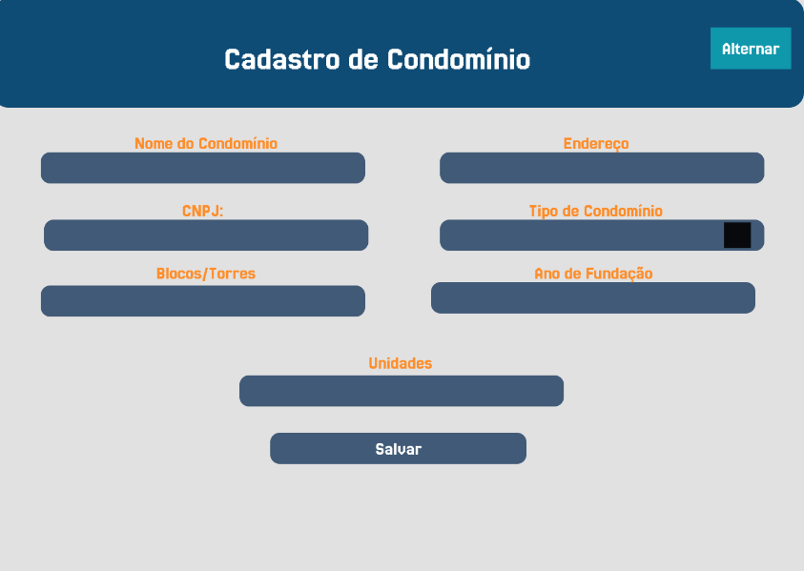

Tela de fundo**: gelo Hex** (F5F6F8) / **RGB** (245, 246, 248)

Tela superior: **Azul aço Escuro (0F4C75) / RGB (15 16 117)**

**Botões: Azul Petróleo Escuro hex (**0F4C75**) / RGB (**15, 76, 117**)**

Alternativa: **Ciano puro Hex** (0F9EB1) / **RGB** (15, 158, 177)

Letras: laranja

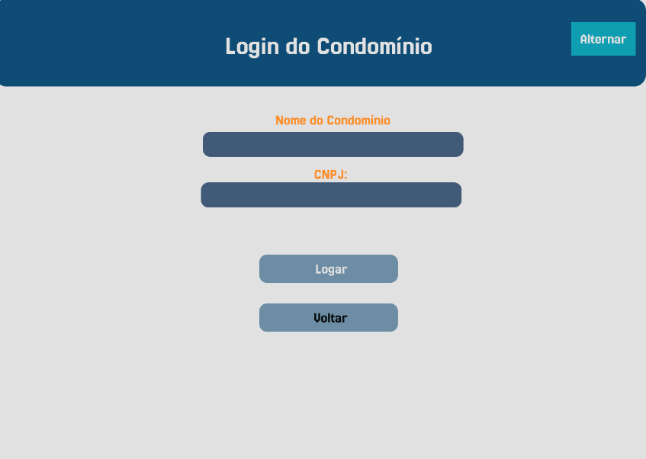

Tela de fundo**: gelo Hex** (F5F6F8) / **RGB** (245, 246, 248)

Tela superior: **Azul aço Escuro (0F4C75) / RGB (15 16 117)**

**Botões: Azul Petróleo Escuro hex (**0F4C75**) / RGB (**15, 76, 117**)**

Alternativa: **Ciano puro Hex** (0F9EB1) / **RGB** (15, 158, 177)

Letras: laranja/gelo/preto

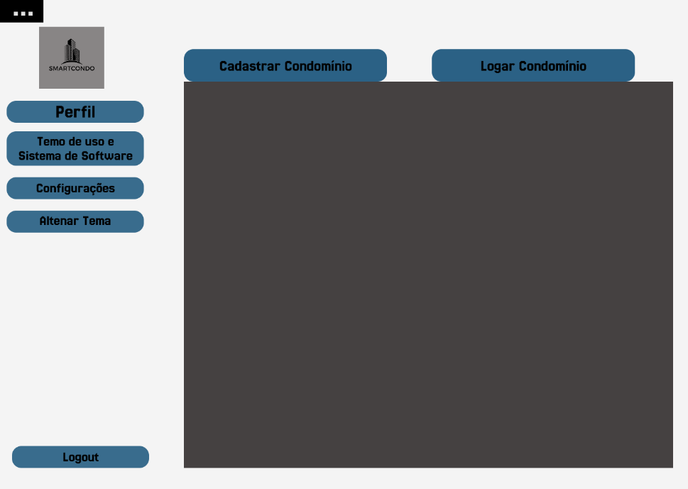

Tela de fundo**: gelo Hex** (F5F6F8) / **RGB** (245, 246, 248)

**Botões: Azul Petróleo Escuro hex (**0F4C75**) / RGB (**15, 76, 117**)**

Fundo: **Chumbo** (2E2E2E) / **RGB** (46, 46, 46

Foto: **cinza hex** (888585) / **RGB** (136, 133, 133)

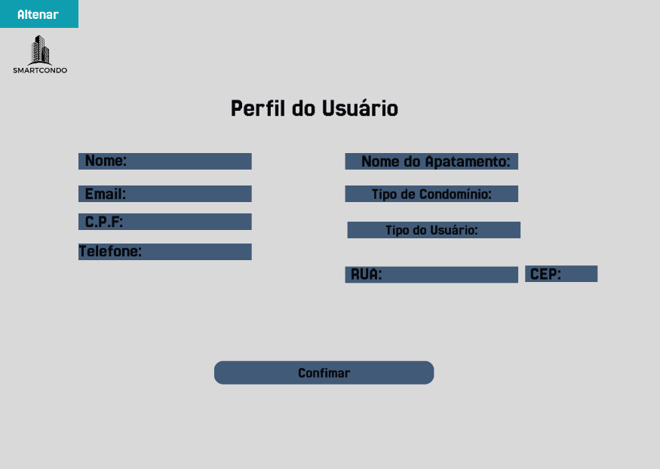 Letras: preto

Tela de fundo**: gelo Hex** (F5F6F8) / **RGB** (245, 246, 248)

Alternativa: **Ciano puro Hex** (0F9EB1) / **RGB** (15, 158, 177)

**Botões: Azul Petróleo Escuro hex (**0F4C75**) / RGB (**15, 76, 117**)**

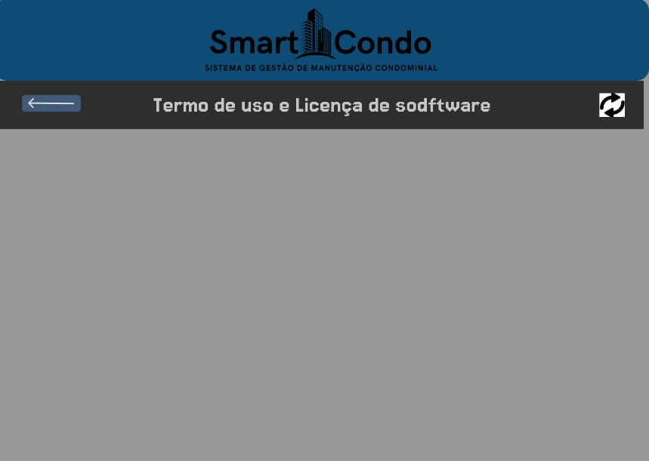 Letras: preto

Tela de fundo**: gelo Hex** (F5F6F8) / **RGB** (245, 246, 248)

Tela superior: **Azul aço Escuro (0F4C75) / RGB (15 16 117)**

Letra branco: **gelo Hex** (F5F6F8) / **RGB** (245, 246, 248)

Botão: **Azul Petróleo Escuro hex (**0F4C75**) / RGB (**15, 76, 117**)**

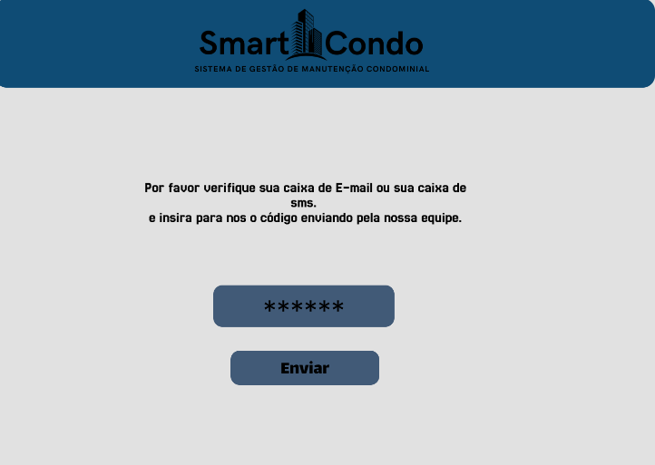

Tela de fundo**: gelo Hex** (F5F6F8) / **RGB** (245, 246, 248)

Tela superior: **Azul aço Escuro (0F4C75) / RGB (15 16 117)**

Botão: **Azul Petróleo Escuro hex (**0F4C75**) / RGB (**15, 76, 117**)**

Letras: **pretas**

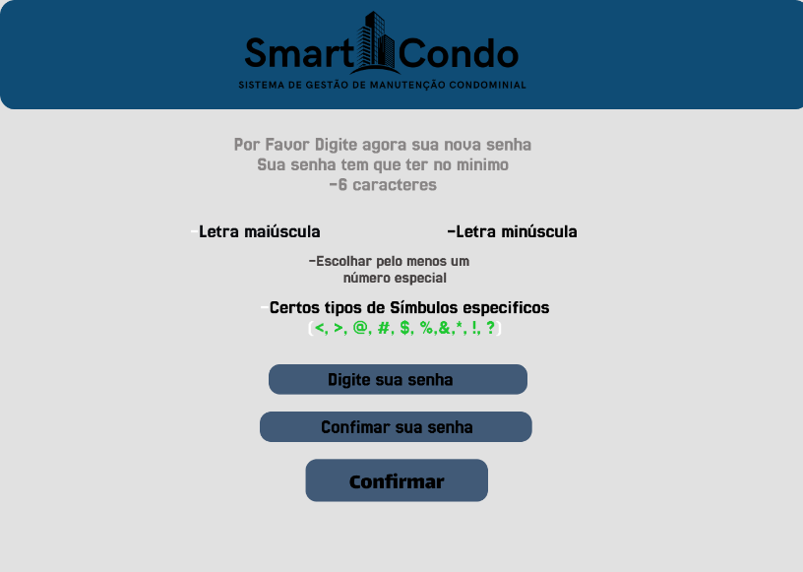

Tela de fundo**: gelo Hex** (F5F6F8) / **RGB** (245, 246, 248)

Tela superior: **Azul aço Escuro (0F4C75) / RGB (15 16 117)**

Botão: **Azul Petróleo Escuro hex (**0F4C75**) / RGB (**15, 76, 117**)**

Palavras: **cinzas**

Letras: **pretas**